***PRÁCTICA DE LABORATORIO  
504-JCSANTANA-PARP504-SSMTP-CLI.DOCX***

# ***Objetivo de la práctica***

Los objetivos de esta práctica son:

* Configurar el correo electrónico en un servidor de Linux
* Gestionar los puertos, credenciales y protocolos de seguridad de las conexiones a los servidores de correo de Google.
* Aprender a enviar correos electrónicos desde la Shell de Linux.

# ***Inventario de material necesario***

* Una máquina virtual de Linux, en mi caso he usado el Ubuntu Server 22.04.

# ***Ejecución***

Creo una cuenta de correo electrónico activo la verificación en dos pasos y creo una contraseña de aplicación que será la que utilizaré en vez de la del propio usuario.

Lo primero que hay que hacer es instalar el paquete ssmtp mediante el comando “apt-get install ssmtp”.

Hago copia del fichero de configuración y lo renombro mediante el comando “mv /etc/ssmtp/ssmtp.conf /etc/ssmtp.conf.orig”



Uso el comando “touch /etc/ssmtp/ssmtp.conf”

Uso el comando “vim /etc/ssmtp/ssmtp.conf” para editar el archivo y el resultado lo visializo con cat:

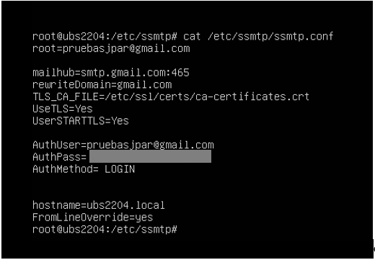

Cambio los permisos para que no se vea la contraseña

Instalo el mailutils

Envío un mensaje de prueba

Compruebo que el correo ha llegado

Doy por finalizada la práctica

# ***Consideraciones finales***

### ***¿Qué te ha parecido la práctica?***

Me ha parecido una práctica útil e interesante.

### ***¿Qué has aprendido?***

A enviar correos electrónicos desde la consola de un Ubuntu Server.

### ***¿Lo mejor y lo peor?***

Lo mejor ha sido aprender a enviar correos electrónicos desde un Ubuntu ServerLo peor han sido los problemas que he tenido con los puertos y con las contraseñas. a la hora de poder enviar el correo en sí

### ***¿Cómo la mejorarías?***

Creando una acción activada mediante un suceso para que cuando esto ocurriese el servidor enviara un correo electrónico

### ***¿Se te ocurren otras prácticas similares que ayudaran a mejorar la consecución de los objetivos?***

Enviar correos desde un Windows Server.

### ***¿Qué ha sido lo más difícil y cómo lo has resuelto?***

Lo más difícil han sido los problemas que he tenido a la hora de poder enviar el correo en sí. Los he solucionado tras investigar en internet y probar distintos métodos.

# ***Guía de laboratorio***

Se puede tomar el apartado de ejecución de esta práctica cómo guía de laboratorio.